КЕГЕЛЬРИНГ
Условия состязания
- За наиболее короткое время робот, должен вытолкнуть расположенные в нем объекты, но не уронить их.
- Размеры объектов могут быть разными. Максимальные размеры: 60×60×100 мм. Объекты будут собраны из элементов конструктора LEGO Education WRO Brick Set 45811.
- Во время проведения попытки участники не должны касаться робота, объектов или поля.
Игровое поле и кегли
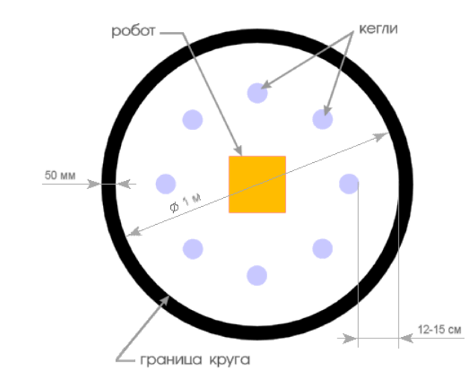
- Поле представляет собой белое основание с черными линиями разметки.
- Цвет ринга – светлый.
- Цвет ограничительной линии – черный.
- Диаметр ринга – 100 см (белый круг).
- Ширина ограничительной линии – 5 см.
- Цвет объекта может быть любым.
- Объект считается вытолкнутым, если никакая его часть не находится внутри белого круга, ограниченного линией.
Робот
- Во время соревнования размеры робота должны оставаться неизменными и не должны выходить за пределы 18×18×18 см.
- Робот помещается строго в центр ринга и не выходит за пределы центрального квадрата 20×20×20см.
- Робот не должен иметь никаких приспособлений для выталкивания кеглей (механических, пневматических, вибрационных, акустических и др.).
- Робот должен выталкивать кегли исключительно своим корпусом.
Правила определения победителя
- Каждой команде дается две попытки.
- Вытолкнутые объекты должны остаться в вертикальном положении.
- В зачет принимается сумма баллов и сумма времени двух попыток.

